MATEMATIKA - ŠTEVILA DO 100

1. DELO S STOTIČNIM KVADRATOM
POTREBUJEŠ:
stotični kvadrat
barvice

Spodaj ti pošiljam stotični kvadrat, če imaš možnost, si ga natisni. Sedaj boš opravil/a naloge z barvanjem.

Primer:
- Z zeleno barvo pobarvaj število, ki ima 5D in 9E.
- V osmi desetici z rdečo pobarvaj število, ki ima 6E.
- Z rdečo pobarvaj število, ki je za eno večje od 25.
- V sedmi desetici z rumeno pobarvaj število, ki ima enako število D in E.
- Z rumeno barvo pobarvaj število, ki je za eno manjše od 99.
- V devetem stolpcu z modro pobarvaj število, ki ima 3D.
- Število, ki je za 2 večje od 71, pobarvaj modro.
- Z zeleno pobarvaj število, ki ima 8D in 1 E.

2. DZ 2, str. 100
7. in 8. naloga

Natančno preberi navodilo.
Ob pomoči stotičnega kvadrata samostojno reši nalogi.
Rešene naloge daj vpogled staršem.

Želim ti veliko uspeha pri reševanju nalog.

1 | 2 | 3 | 4 | 5 | 6 | 7 | 8 | 9 | 10
11 | 12 | 13 | 14 | 15 | 16 | 17 | 18 | 19 | 20
21 | 22 | 23 | 24 | 25 | 26 | 27 | 28 | 29 | 30
31 | 32 | 33 | 34 | 35 | 36 | 37 | 38 | 39 | 40
41 | 42 | 43 | 44 | 45 | 46 | 47 | 48 | 49 | 50
51 | 52 | 53 | 54 | 55 | 56 | 57 | 58 | 59 | 60
61 | 62 | 63 | 64 | 65 | 66 | 67 | 68 | 69 | 70
71 | 72 | 73 | 74 | 75 | 76 | 77 | 78 | 79 | 80
81 | 82 | 83 | 84 | 85 | 86 | 87 | 88 | 89 | 90
91 | 92 | 93 | 94 | 95 | 96 | 97 | 98 | 99 | 100

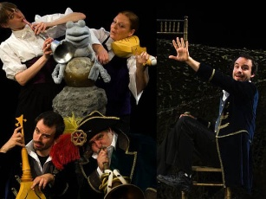LUTKOVNA PREDSTAVA - TRNULJČICA

1. Se še spomniš pravljice Trnuljčica, ki sta jo napisala brata Grimm. Govori o speči kraljični, ki se je ob kolovratu zbodla v prst in zaspala za sto let.

Prav gotovo pa ne veš, kakšno vlogo ima pri vsem tem žaba, ki negibna krasi vodnjak grajskega vrta.

To pa boš zvedel/la v lutkovni predstavi TRNULJČICA.

2. LUTKOVNA PREDSTAVA – TRNULJČICA

Sedaj pa se udobno namesti in se pripravi na poslušanje in gledanje.
Uživaj.
Lutkovno predstavo si boš ogledal/a na spodnji povezavi:

https://www.lilibi.si/solska-ulica/slovenscina/zgodbe/trnuljcica

3. Povej staršem:
Kako so ustvarili vrt?
Kako so ustvarili slavnostni dvorano, v kateri so proslavili princeskino rojstvo?
Kako so ustvarili nevarni stolp?
Kako so ustvarili sobico s kolovratom?
Kako so ustvarili s trnjem obrasel grad?
Opiši še, kako so prikazali kraljeviče, ki so prišli reševat Trnuljčico.
S čim je prišel prvi? Opiši.
S čim je prišel drugi? Opiši.
In s čim je prišel tretji? Opiši.

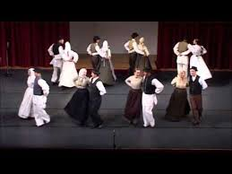 Glasbena umetnost – Ljudske pesmi: Mat potico pečejo

Danes boš spoznal/a ljudsko pesem Mat potico pečejo. To pesem sigurno poznajo tvoji starši, ali pa stari starši in jih prosi za pomoč. Najprej se nauči besedilo pesmi, nato pa jo zapleši skupaj z družino (glej spodaj navodilo za ples).

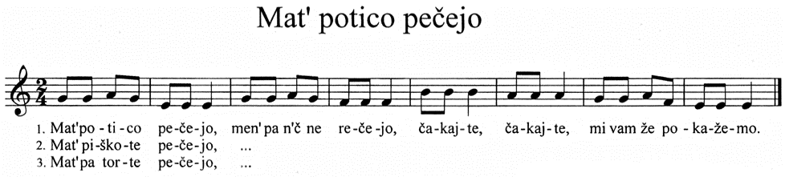
Vir: B. Sicherl Kafol: Ringaraja, pesem nas razvaja

- Ples z žuganjem in ploskanjem: Mat potico pečejo

- Plesalci se postavijo v parih po krogu.

- Plesalca sta vštric, oba sta obrnjena z levim bokom v središče kroga in se držita za notranji roki.

- Pri verzih: Mat potico pečejo, men pa nič ne rečejo, plesalci hodijo (začnejo z desno nogo) po krogu v nasprotni smeri urnega kazalca.

- Pri petju: Čakajte, čakajte, se plesalca obrneta drug naproti drugemu in si požugata najprej z desno, potem še z levo roko.

- Pri petju: mi vam že pokažemo, vsak zase ploskneta enkrat spredaj, enkrat zadaj, nato pa v višini obraza trikrat drug drugemu ob dlani.

